Оглавление

1. Введение
2. Актуальность
3. Ход работы

3.1. Первый этап

3.1.1 Материалы и методы

3.2 Методики окрашивания препаратов

3.2.1 Окраска по Ван Гизон

3.2.2 Окраска гематоксилин и эозином

3.3. Второй этап

3.3.1 Результаты исследования

3.4 Третий этап

4. Выводы

5. Список литературы

6. Приложение

Введение

С древних времен пирсинг был широко распространён по всему миру, в особенности в племенных культурах, о чём свидетельствуют многочисленные археологические находки.

Это явление имеет широкую направленность и в наши дни. Зачастую, на улицах многих город можно встретить большое количество молодых людей, которые имеют множество проколов в разных анатомических областях своего тела. Некоторые делают их из религиозных или духовных соображений, другие руководствуются потребностью в самовыражении, эстетической ценности, желанием улучшить сексуальные переживания, подтвердить свою принадлежность к культуре или выразить протест против неё. А некоторые практикуют экстремальные виды пирсинга. Среди рекордсменов Гиннеса встречаются обладатели сотен и даже тысяч постоянных и временных проколов.

Так давайте же задумаемся, чем на самом деле является пирсинг?

2. Актуальность

Самое простое определение пирсинга – Пирсинг — прокалывание различных частей тела с целью украшения их разнообразными сережками (пирсами).

Прошу обратить внимание на следующую фразу:

В России пирсинг находится вне зоны влияния здравоохранения!

т.е не определено чем является пирсинг, нет контроля условиям хранения и продажи украшений, нет контроля тату-салонам, где в «домашних условиях» производятся медицинские вмешательства.

Общество должно понимать, что пирсинг – косметологическая, медицинская процедура. Заведение, которому вы решили доверить свое тело, обязано обладать лицензией на этот род деятельности, а мастер – иметь диплом о среднем или высшем медицинском образовании (косметолог, дерматовенеролог). Некоторые виды пирсинга требуют только вмешательства хирурга.

Даже самый простой прокол должен делать специалист в стерильных условиях, соблюдая правила асептики и антисептики! Пирсер должен предоставить все необходимые рекомендации по "ведению" как "дооперационного", так и "послеоперационного" периодов – включая разъяснения по "плюсам" и "минусам" прокалывания того или иного участка тела, и особенностям гигиенического ухода за ними.

По данным британского агентства по здравоохранению и лондонской школы гигиены и тропической медицины, каждый сотый пирсинг у молодых людей в группе от 16 до 24 лет стал причиной обращения за медицинской помощью. В трети случаев после пирсинга возникали осложнения, в результате которых половине обратившихся за помощью молодых людей потребовались дополнительные хирургические вмешательства.

По данным ВОЗ более 20% людей, сделавших себе пирсинг, позднее страдали от его осложнений, самыми частыми из которых являются опухоли, инфекции и кровотечения. Больше всего проблем возникало при пирсинге языка (50%), гениталий (45%) и сосков (38%).

Согласно материалам многим источников, более половины людей с пирсингом на интимных частях тела испытывают проблемы со здоровьем. Но всего 3% обращаются за квалифицированной медицинской помощью.

К сожалению, часто этиопатогенетическую зависимость развившегося хирургического заболевания от процедуры пирсинга трудно установить и проследить, поэтому является актуальным экспериментально доказать хирургические осложнения процедуры пирсинга.

Цель исследования:

Установить этиопатогенетическую роль пирсинга в развитие хирургических осложнений.

Акцент был сделан на необходимости первичной профилактики процедуры пирсинга и попытались разработать классификацию осложнений во время и после данной процедуры.

Задачи (этапы) исследования:

1. Разработка методики изучения пирсинга у экспериментальных животных;
2. Изучение характера морфологических изменений в тканях в области имплантации пирсинга, а также в регионарных лимфатических узлах.
3. Установление этиологии возбудителя гнойной инфекции.

3. Ход работы

3.1 Первый этап

3.1.1 Материалы и методы:

Исследование по изучению влияния процедуры пирсинга на морфо-функциональное состояние иммуннокомпетентных органов-мишеней (регионарных лимфатических узлов) и на развитие инфекционных осложнений проводилось на базе Института экспериментальной медицины и биотехнологии (ИЭМБ) СамГМУ.

Эксперимент выполнялся на 3 группах белых лабораторных крыс начальной массой 150-200г, обоего пола, которым была проведена имплантация пирсинга металлическими конструкциями – имплантатами (торговое название «штанга» или «барбель») в различные анатомические области.

По составу экспериментальные имплантаты были изготовлены из хирургической стали 316L/LVM и серебра 925 пробы, которые были закуплены в свободной продаже в тату-салонах г. Самара.

Необходимо отметить, что хирургическая сталь в Европе и США запрещена для использования при первичном пирсинге, т.к. согласно Европейской Никелевой Директиве (Nickel Derictive) «концентрация никелевых сплавов не допускается в материалах, контактирующих с кровью или лимфой человека в соотношении более 0.05% (500 частей на миллион)». У нас в России такая директива отсутствует.

Также была разработана операция по имплантации пирсинга, которая состоит из трех этапов:

1. Под эфирным наркозом животным в месте имплантации пирсы создавали кожную складку, которую прокалывали толстой иглой с внутренним диаметром, соответствующим наружному диаметру оси пирсы.

2. Для установки пирсы свободный ее конец вставляли в просвет иглы. После чего ее постепенно извлекали из раневого канала.

3. Пирсу закрепляли в раневом канале путем нанизывания на ее конец специальной шайбы.

Такая методика позволила уменьшить травму тканей пирсой и тем самым повысить объективность морфологического исследования.

Было выделено 3 группы лабораторных белых крыс: [см. Приложение № 1]

В первую группу вошли крысы, которым была произведена имплантация пирсинга из хирургической стали в паховую область в течение 14 суток, после чего производился забор органов с целью их морфологического изучения. [см. Приложение № 2]

Данная группа должна показать последствия первичного пирсинга, т.е. в процессе формирования раневого канала.

Вторую группу составили красы, которым была произведена имплантация пирсинга из хирургической стали в паховую, дорсальную, шейную и вентральную области, а также имплантация пирсинга из серебра в область языка на срок от 35 до 45 суток, после чего производился забор органов с целью их гистологического (морфологического) изучения. Назначение данной группы – показать последствия вторичного пирсинга, т.е. изменения органов и тканей при уже сформированном раневом канале.

Третья группа крыс служила контролем.

Имплантация пирсинга всем крысам проводилась под эфирным наркозом. У всех животных выход из наркоза активный.

Эвтоназию животным в сроки 14, 35-45 сутки проводили путем передозировки эфирного наркоза. Указанные сроки были выбраны так, чтобы можно было проследить установки пирс на всех стадиях формирования раневого канала с учетом синхронизации жизни лабораторных крыс с возрастом человека: 3х месячному возрасту крысы соответствует возраст человека 20 лет.

Кроме этого в данном эксперименте учитывали сроки репаративных процессов тканей крыс, которые протекают в 4 раза быстрее чем у человека.

Фиксация изъятых тканей крысы производилась 10% раствором формалина, после проводки в спиртах изготавливали срезы толщиной 5 микрометров, окрашивали гематоксилин и эозином и по Ван Гизон. Препараты изучали методом световой микроскопии.

3.2 Методики окрашивания препаратов

3.2.1 Окраска по Ван Гизону

* Удаление парафина из срезов в ксилоле и проведение среза через спирты нисходящей крепости до 80 % этанола (возможный вариант обработки: орто-ксилол — 2 порции по 3-5 минут, 96 % этанол — 3 мин, 90 % этанол — 3 мин, 80 % этанол — 3 мин).
* Окраска железным гематоксилином Вейгерта в течение 3-15 минут.
* Промывание в проточной воде в течение нескольких минут.
* Промывание дистиллированной водой.
* Окраска красителем ван Гизона в течение 5 минут.
* Быстрая промывка в дистиллированной воде (5-15 с).
* Быстрая промывка в двух порциях 96 % этанола, одной порции абсолютного этанола (или карбол-ксилола), просветлить в двух порциях орто-ксилола. Время пребывания срезов в каждой порции 1-2 мин.
* Закрепление препарата нейтральным бальзамом.

3.2.2 Окраска гематоксилином и эозином

* Удаляют парафин из срезов в орто-ксилоле или толуоле, проводят по спиртам нисходящей концентрации и доводят до воды (две порции ксилола или толуола – 3-5 минут, 96° этанол – 3 минуты, 80° этанол – 3 минуты, 70° этанол – 3 минуты, дистиллированная вода – 5 минут).
* Окрашивают гематоксилином 7-10 минут (в зависимости от зрелости красителя).
* Промывают в дистиллированной воде – 5 минут.
* Дифференцируют в 1% соляной кислоты на 70° этаноле до побурения срезов.
* Промывают дистиллированной водой, а затем слабым (0,5 %) раствором аммиака до посинения срезов.
* Окрашивают водным раствором эозина 0,5-1 минуту (в зависимости от желаемой окраски).
* Промывают в трех порциях дистиллированной воды для удаления избытка эозина.
* Удаляют воду из срезов в одной порции 70° этанола, двух порциях 96° этанола. Экспозиция в каждой порции спирта – 2 минуты.
* Просветляют срезы в двух порциях карбол-ксилола (смесь расплавленного фенола и ксилола либо толуола в соотношении 1:4 или 1:5) – 1 минута.
* Производят окончательное обезвоживание срезов в двух порциях ксилола или толуола. Прибывание срезов 2 минуты.
* Заключить срезы в канадский бальзам или синтетическую среду для заключения гистологических срезов.

3.3 Второй этап

3.3.1 Результаты исследования

Группа 1 - 14 суток после вмешательства:

Объективно поведение животных первой группы было вялым, аппетит снижен. Макроскопически в зоне имплантации наблюдались отек, припухлость, при надавливании из раневого каналы выделялся гной, температура ткани над припухлостью была выше температуры тела крысы. [см. Приложение №3]

Микроскопически:

1) В зоне раневого канала наблюдаются воспалительные процессы в фазе экссудации. В эпидермисе отмечается альтерация, представленная отеком, микроочагами некроза, эпителий в некоторых местах истончен, атрофичен, слущен. В дерме воспалительные явления проявляются присутствием большого количества нейтрофильных лейкоцитов, сосуды расширены и полнокровны. Выраженных регенераторных явлений не отмечается. [см. Приложение №4]

2) В прилежащей к области пирсинга скелетной мышечной ткани также найдены микроочаги некроза. На продольном срезе отмечаются как участки здоровой ППМ ткани, имеющие поперечную исчерченность и продолговатой формы ядра, располагающиеся под сарколеммой, а также участки некроза волокон, для которых характерно отсутствие поперечной исчерченности и ядер. На поперечном срезе интактные волокна имеют полигональную форму с расположенными по периферии волокна ядрами, в зоне некроза мышечная ткань бледной окраски, волокна округлой формы, ядра не визуализируются. Строма отечна (пустоты между волокнами), инфильтрирована лейкоцитами, отмечаются очаги кровоизлияний. [см. Приложение №5]

3) В регионарных лимфатических узлах крысы (паховых и подмышечных) в центральных зонах лимфоидных фолликулов отмечается наличие крупных клеток со светлой цитоплазмой, являющихся показателем активизации гуморального иммунитета в ответ на альтерацию при самой процедуре пирсинга и воздействие пирсы на окружающие ткани, сопровождающиеся воспалением. Также в межфолликулярных пространствах видно большое количество плазматических клеток, также ответственных за гуморальный иммунитет. [см. Приложение № 6]

Группа 2 - 35-45 суток после вмешательства:

Объективно поведение животных второй группы активное, аппетит нормальный (кроме крысы с пирсингом в области языка). У данной крысы в первые трое суток после имплантации наблюдалось кровотечение из раневого канала, сильный отек языка вплоть до асфиксии, аппетит был снижен в течение недели (употребляла только воду). На второй неделе отек спал, кровотечение прекратилось, общее состояние нормализовалось. Макроскопически в зоне имплантации у 2/3 исследуемых крыс патологических явлений не было найдено, раневой канал полностью сформировался, отек и кровотечение отсутствовало. У 1/3 крыс произошел отрыв пирсинга, в результате чего на его месте сформировался рубец.

Микроскопически:

1) В зоне пирсинга языка обнаружены явления отека межмышечного пространства (пустоты и разрыхления соединительной ткани). Эпителий в отдельных участках истончен, сосочки атрофичны. Коллагеновые волокна истончены, гиперхромны. Соединительная ткань встречается в большом количестве, но она незрелая, рыхлая, имеет вид сетки. Сформировался несостоятельный рубец.

2) В зоне раневого канала передней брюшной стенки, паховой, дорсальной и шейной областей также обнаружены явления отека стромы. Встречаются истонченные атрофичные коллагеновые волокна. Соединительная ткань также рыхлая, незрелая, волокна располагаются редко. Эпителий истончен, атрофичен. Сформированный рубец несостоятелен. Воспалительных явлений в месте пирсинга не выявлено. [см. Приложение №7]

3) В прилежащей к области пирсинга скелетной мышечной ткани найдены очаги восковидного некроза. На продольных срезах видна ППМ ткань, имеющая исчерченность с продолговытыми ядрами, и участки некроза ткани, с расплывчатыми структурами, исчерченности нет, ядра разрушены, имеются зоны просветления. Мышечные волокна гипо- и атрофичны. Многие ядра в волокнах смещаются от периферии к центру. На продольном срезе также виден участок здоровой ткани с сохраненной исчерченностью, сечение полигональной формы, и участок некроза – светлая зона, сечение волокон овальное, ядра в некоторых местах отсутствуют. Соединительной ткани мало, присутствуют явления Нерезко выраженного стромального отека, единичные в поле зрения сосуды микроциркуляторного русла расширены и полнокровны. Есть очаги кровоизлияний. [см. Приложение № 8]

4) В регионарных (паховых) лимфатических узлах отмечаются незначительные изменения в лимфоидных фолликулах в виде наличия отдельных крупных светлых клеток в центральных зонах фолликулов. [см. Приложение № 9]

Результаты:

1. При формировании раневого канала у 1 группы крыс основным патологическим процессом стал воспалительный процесс. В прилежащей к зоне пирсинга мышечной ткани отмечаются множественные микроочаги некроза.

2. У 2 группы крыс, в условиях сформированного раневого канала, основным патологическим процессом является дистрофия и некроз ткани в области пирсинга. У всех исследуемых животных в зоне имплантации сформировался несостоятельный рубец. [см. Приложение № 10]

3.4 Третий этап

Установление этиологии возбудителя гнойной инфекции у крыс проводилось микробиологическим методом исследования. Для этого из раневого канала на 14 и 34 сутки экспериментальных групп животных брался гной, который сеялся на твердые питательные среды – агар Сабуро для определения грибов, кровяной агар для определения гемолитических стрептококков и агар Мюллера-Хинтона для определения остальных культур.

После культивирования в термостате полученные культуры микроскопировались.

Результаты:

Во всех случаях этиологическим агентом, вызвавшим гнойное воспаление у животных стал условно-патогенный Грамположительный микроорганизм – золотистый стафилококк Staphylococcus aureus.

Это доказывает, что пирсинг является входными воротами для неспецифических условно-патогенных микроорганизмов.

4. Вывод

1. При имплантации пирсинга в ткани экспериментальных животных, в зависимости от сроков наблюдения, выявляются острое и хроническое воспаление в коже и подкожно-жировой клетчатке, а так же дистрофические и некротические изменения в мышцах, прилежащих к зоне раневого канала.
2. При имплантации крысам пирсинга в регионарных лимфатических узлах, выявляется реакция, свидетельствующая о наличии очагов острого и хронического воспаления.
3. При имплантации пирсинга в различные анатомические области, реакция исследуемых тканей свидетельствует о наличии входных ворот инфекции, которые могут привести к её генерализации с развитием тяжелых хирургических осложнений с непредсказуемыми последствиями.
4. Этиологическим фактором для развития гонойной инфекции при пирсинге может стать любой неспецифический условно-патогенный микроорганизм, присутствующий на близ лежавших участках кожи и присутствующий во внешней среде.
5. Врач может столкнуться с пациентом с пирсингом при любом обращении. Такой пациент становится группой риска для развития хирургических осложнений.
6. Для единой регистрации осложнений, причиной которых стал пирсинг, необходимо ввести в Междунородную классификацию болезней следующего пересмотра рубрику «Патологические состояния, медицинские осложнения и заболевания, связанные с процедурой пирсинга».

5. Список использованных источников и литературы

* Егоров Р.И. «Татуировка, пирсинг, боди - арт», М.: Этерна, 2006
* Мишнёв О.Д., Шёголев А.И. ,Трусов О.А. «Патологоанатомическая диагностика сепсиса», Методическая рекомендация Российского общества патологоанатомов, М.: 2004
* Серых М.М. «Современные представления о механизме действия гормонов», Куйбышев, 1980 – С. 48
* Струков А.И., Серов В.В. «Патологическая анатомия», М.: «Медицина», 1995
* Ургентная и реконструктивно-восстановительная хирургия. Выпуск 4: У69 сборник научных трудов / Под общ. ред. Г.П. Котельникова, В.И Белоконева, А.В. Вавилова.- Самара: ООО «Офорт»; ГОУ ВПО «СамГМУ» , 2009. – 255 с.: ил.
* http://surgery.popmed.ru/faq/woman_problem/piercing/
* <http://www.grandex.ru/cosmo/news/9334.html>
* <http://www.ivanhoe.com/newsalert/>. Nickel Nuisance Ivanhoe Broadcast News
* <http://www.nedug.ru/news/28302.html>
* http://www.makamed.ru/article_141.html

6. Приложение

Приложение №1

Количество дней до забора органов у каждой группы экспериментальных животных

Приложение №2

Забор тканей для морфологического исследования.

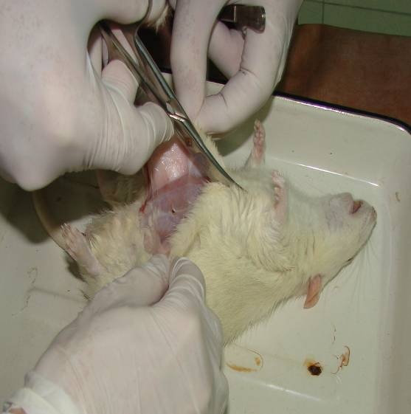

Приложение №3

Выделение гноя из раневого канала

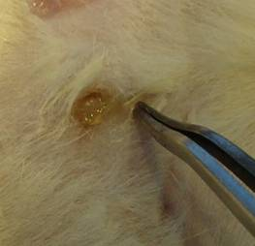.

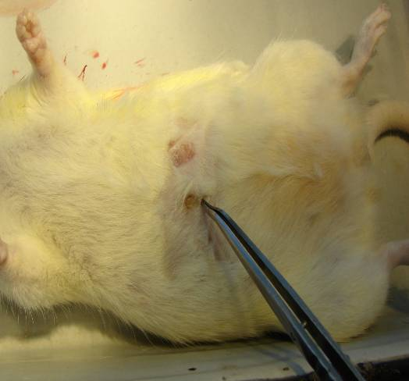

Приложение №4

Зона раневого канала. Экссудативное воспаление.

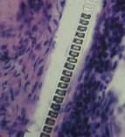

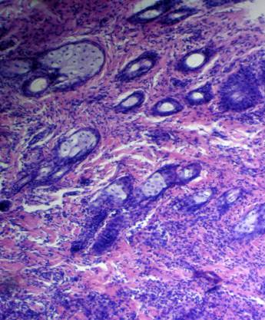

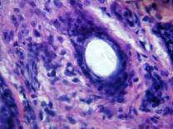

**Х 400**

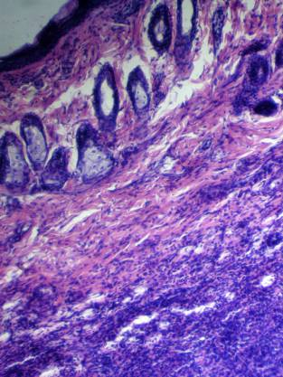

Приложение № 5

Мышечная ткань паховой области. Микроочаги некроза.

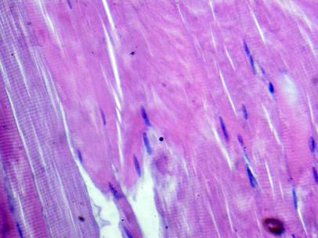

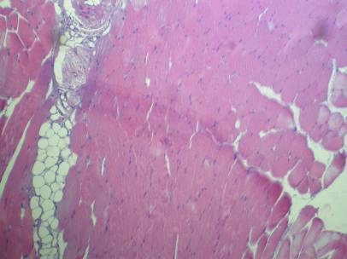

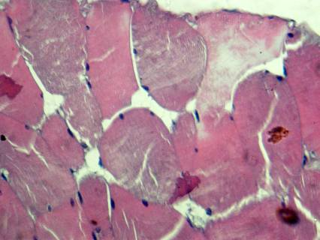

Приложение № 6

Паховый лимфатический узел. Крупные клетки со светлой цитоплазмой.

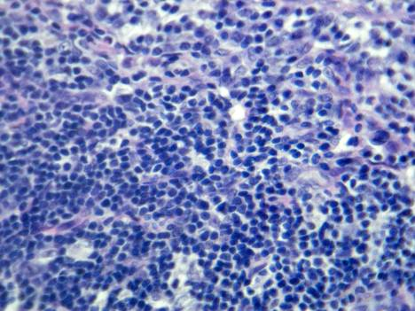

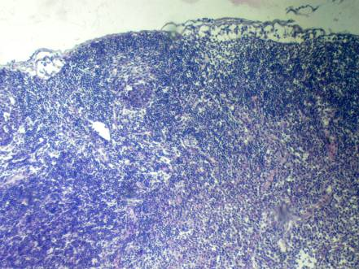

Приложение № 7

Мышечная ткань передней брюшной стенки. Очаг некроза. Несостоятельный рубец.

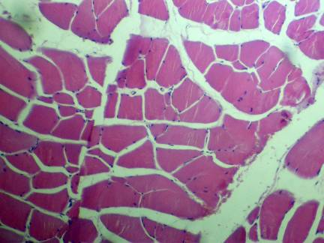

**Х 100**

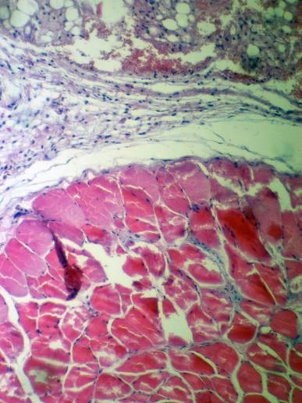

Приложение № 8

Мышечная ткань паховой области. Очаги некроза.

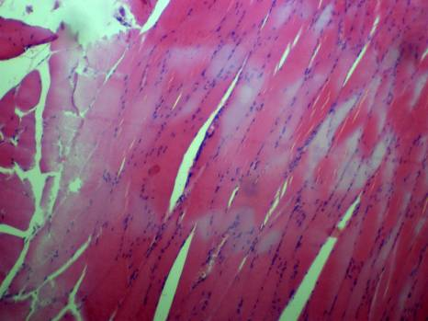

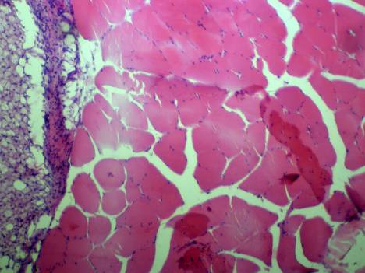

Приложение № 9

**Х 100**

Отдельные крупные светлые клетки в центральных зонах фолликулов.

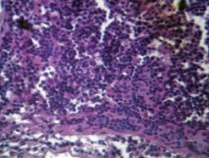

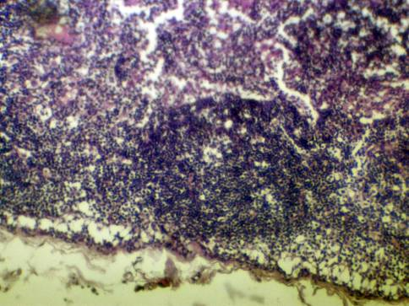

Приложение № 10

Сравнительная характеристика 1 и 2 группы экспериментальных животных

|  |  |  |  |  |  |
| --- | --- | --- | --- | --- | --- |
|  | Состояние | Аппетит | Выделение гноя | Отёк | Температура |
| 1 группа | Вялое | Снижен | Присутствовало | Присутствовал | Высокая |
| 2 группа | Активное | Активный | Отсутствовало | Отсутствовал | Норма |